第22课 孙中山的民主追求
现代中学 陈丽群
【课标要求】
了解孙中山三民主义的基本内容，认识其在推动中国资产阶级民主革命中的作用。
【教学目标】
一、知识与能力：
了解20世纪初孙中山提出三民主义理论的背景、过程及其主要内容，从中认识其产生背景与其内容之间的内在关系；（史料实证、历史解释）了解孙中山等资产阶级革命家实践三民主义的基本史实；了解新三民主义提出的时代背景和新三民主义的主要内容及其历史意义，通过比较新旧三民主义，提高学生比较认识历史问题的能力。
二、过程与方法：
精选典型历史事件和典型材料，引导学生掌握孙中山提出、发展三民主义理论，为实现三民主义而不懈努力奋斗的历史轮廓；指导学生从背景、内容和作用等角度比较新旧三民主义。
三、情感态度与价值观：
三民主义是孙中山在研究资产阶级社会政治学说，并实地考察了西方社会后，提出了“振兴中华”的蓝图，它在辛亥革命时期发挥了巨大的理论作用，实现了20世纪中国社会的第一次历史性巨变。从三民主义到新三民主义的发展，反映出孙中山能够顺应时代发展的潮流，具有崇高的人格品质。（家国情怀）

【教学重难点】
重点：三民主义、新三民主义的基本内容以及对中国民主革命的重大作用。
难点：对三民主义、新三民主义的比较分析与评价。

【导入设计】
（多媒体展示国庆的三张二十世纪改变中国命运的三大伟人的照片）教师引导：孙中山被誉为中华民国的国父，他的一生都在探求中国的民主道路，随着国内外形势的改变，他的思想也几经变化。
【新课讲授】
【合作探究一】理解三民主义
材料一 因不愿少数满洲人专制，故要民族革命。
材料二 “我们并不是恨满洲人，是恨害汉人的满洲人……我们推倒满洲政府，从驱除满人那一面说是民族革命……”
根据材料一、二回答：民族革命的矛头指向谁？

材料三 不愿君主一人专制，故要政治革命。
材料四 推翻清政府后，是要结束千年帝制，建立“民主共和”政体，断不容重建以汉人为君主的新王朝。
根据材料三、四回答：政治革命的任务是什么？

材料五：因不愿少数富人专制，故要社会革命。
材料六 ：所最信的是核定地价的法。比方地主现有地价值一千元，可定价为一千，或多至二千；就算那地将来因交通发达，价涨至一万，地主得两千，已属有益无损；赢利八千，当属国家。
根据材料五、六回答：社会革命要解决什么问题？孙中山认为如何解决以土地为中心的财富重新分配问题？
【合作探究二】 三民主义的作用和影响
材料：有学者认为：偌大的清帝国不亡于洪、杨，而亡于孙文，原因之一是右图中的三把利剑，三剑一击，清王朝就玩完了。
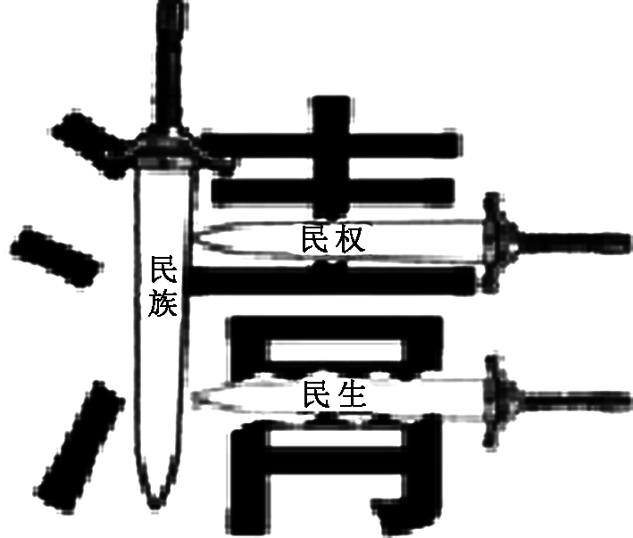
思考：材料中的三把利剑在推动中国资产阶级民主革命进程中发挥了怎样的作用？
【合作探究三】新三民主义提出的背景
材料一：中华民国就像我的孩子，他现在有淹死的危险。……我向英国和美国求救，他们只顾着站在岸上嘲笑我。这时候，漂来了苏俄这根稻草。因为要淹死了，我决定抓住它。
材料二： ……我目前正在改组中国国民党，使本党能有更多的农民、工人参加进来。……为了谋求社会的根本改革，还要努力唤起民众觉醒……
——1922年孙中山谈话录
根据材料一、二并结合所学归纳新三民主义的背景

【合作探究四】理解新三民主义
材料一 新三民主义目标是反帝反封……这个任务非常艰巨，怎么完成?需要团结一切可以团结的力量，团结谁呢?团结俄国，中共和工农，由此可以看出新三民主义是革命的目标，三大政策是实现三民主义的手段。
——毛泽东《新民主主义论》
根据材料一指出新三民主义与三大政策的关系

材料二 消除内乱，打倒军网，建立国内和平;推翻国际帝国主义的压迫，达到中华民族完全独立;统一中国为真正的民主共和国
——1924年国民党民主革命纲领
材料三 党的最高纲领是实现共产主义，最低纲领是打倒军阀，推翻国际帝国主义的压迫。
——1922年中国共产党第二次代表大会
根据材料二、三比较新三民主义与中共的民主革命纲领的异同
【名词解释】
单税社会主义
亨里·乔治，美国19世纪末经济学家。他主张土地国有，征收地价税归公共所有，废除其他一切税收，使社会财富趋于平均，从而达到他称之为“大协作”的理想社会。

节制资本
孙中山说：“节制私人垄断资本，使私有资本不能操纵国民之生计，此则节制资本之要旨也。”

耕者有其田
“工人之失业者，国家当为之谋救济之道，尤当为之制定劳工法，以改良工人的生活”； “农民缺乏田地沦为佃户者，国家当给以土地，资其耕作”，其具体办法是由国家授田或租田给农民耕种，耕者直接向国家交租 。
【课堂小结】
结合本课相关知识，根据时间轴简述孙中山的思想与实践，并谈谈你的认识。
【教学反思】
本课知识点讲述脉络清晰，图文并茂，材料丰富，能够帮助学生架构孙中山思想发展的过程和内容，感受孙中山崇高的人格品质。
但是板书设计偏简单，对孙中山思想的转变与背景的整合有待明朗。认识修改成对孙中山精神的学习更合适一些。

